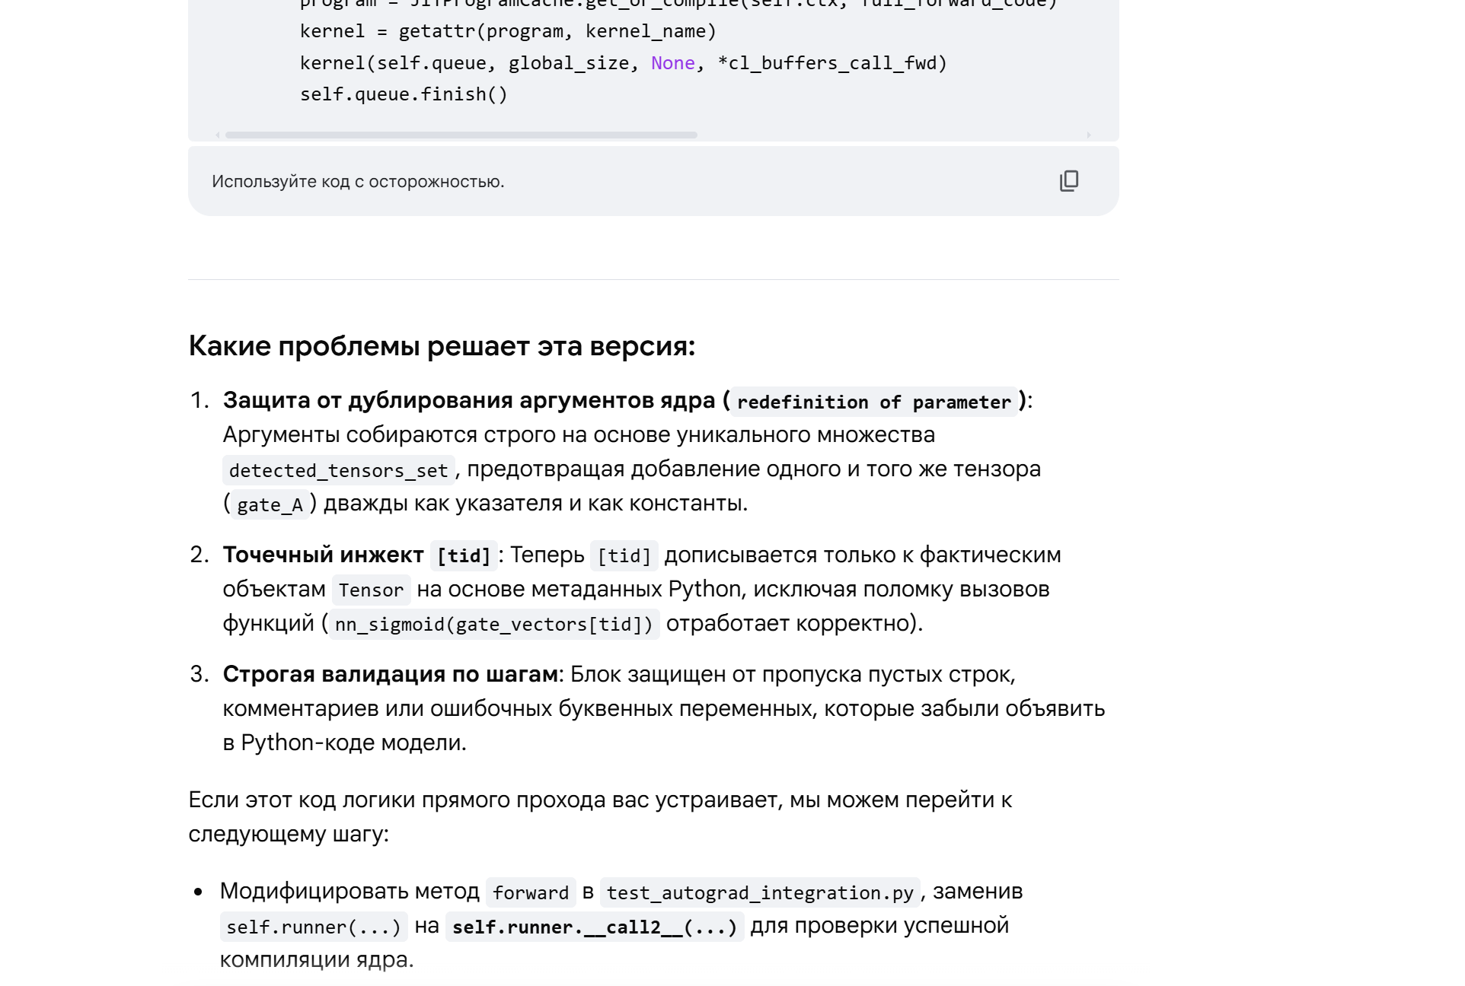
В целом предложенный тобой код меня устраивает , но в процессе реализации мне пришла в голову важная идея которую надо реализовать.
Мы заменим простое дописывание к тинзору значения [tid] на умный фильтр.
1. Извлекаем имена тензоров из стека.
2. К каждому имени (чистое имя , не содержит арифметических знаков, пробелов,символов «{[()]}» из множества имен тензоров , при применяем следующий алгоритм : в цикле обходим уникальные имена и добавляя к каждому имени знак из следующего массива « -+=,(/%» (пробел входит в это множество). Получаем вектор следующего вида: [`X `,`X=`,…]
На основе сформированного вектора имя+оператор, формируем вектор замен: [`X[tid] `,X[tid]=`…]
Для переданной строки выполняем алгоритм: пока значение вектора имя+оператор встречаеться в входной строке , меняем его на значенгие с tid из 2 вектора.

Это позволит компилировать без ошибок конструкции вида:
“X=Z[0]*Y”→ “X[tid]=Z[0]*Y[tid]”

Вот текущий код который нужно будет модефицировать.
